中国仪器仪表行业协会团体标准

《低压智能计量箱》

编制说明

（征求意见稿）
20241008

一、工作简况

1、任务来源
本团体标准于2021年3月23日根据中国仪器仪表行业协会下发的中仪协[2021]20号文件取得立项批复取得立项批复，项目名称为：《低压智能计量箱》，项目编号为：T/CIMA 0083，由中国仪器仪表行业协会电工仪器仪表分会提出，由中国仪器仪表行业协会归口。计划完成年限2023年，因疫情及产品更新等原因延期。

2、目的和意义
随着低压电网不断朝向智慧化方向发展，低压台区管理提质增效、降损反窃、业务模式创新、服务水平提升等方面的需求逐渐明晰。然而，目前传统电能计量箱智能化程度不足，内部设备未开展协同管理和安全监测，设备之间关系不清、运行状况不明等状况时有发生；现场运维时多采用单一工单、独立作业的模式，操作复杂，运维效率低。亟需大力推广低压智能计量箱，满足日益增长的对电能计量设备的精细化管理的要求。目前，低压智能计量箱已在国网公司内得到了不同程度的推广应用，但仍缺少统一的技术规范，为产品招标、质量监督带来了诸多不便。因此，有必要制定低压智能计量箱标准，统一技术指标要求，从而支撑智能计量箱的大面积推广，服务低压台区精益化管理。

3、主要工作过程
2022年1月：上报标准的草案稿和项目建议书，提出申请立项。
2022年3月：正式通过中国仪器仪表行业协会组织的立项审查。
2022年6月：启动团体标准制定工作。起草组严格按照《国家标准管理办法》、GB/T 1.1—2020《标准化工作导则 第1部分：标准化文件的结构和起草规则》等文件的要求进行标准制定并形成了工作组讨论稿。
2022年7月-2022年9月：工作组讨论稿在标准编制工作组内部征求意见，共回收意见35条，主笔单位按照回收意见对工作组讨论稿进行了修改完善。
2023年10月：在西安召开第二次工作组会议，对工作组讨论稿的标准化对象、结构进行了认真、细致的逐条讨论，并对主要技术内容达成了一致意见，形成会议纪要。
2024年11月：形成征求意见稿，并在网站、微信公众号等平台公示，广泛征集行业意见。

主要参加单位和工作组成员及其所做的工作
牵头起草单位是中国电力科学研究院有限公司，主要参加单位有哈尔滨电工仪表研究所有限公司、河南许继仪表有限公司、烟台东方威思顿电气有限公司等；
中国电力科学研究院有限公司作为执笔单位负责了本标准的起草、修改工作；哈尔滨电工仪表研究所有限公司作为工作组组长主要负责组织、协调等相关工作；河南许继仪表有限公司、烟台东方威思顿电气有限公司等成员单位在标准制定过程中提出了很多修改意见。
主要起草人：李扬、杨芾藜、许国中、周黎媛、沈华、程昱舒、付召辉、刘良涛等。
李扬任起草小组组长，负责本文件全面组织协调工作。杨芾藜、许国中、周黎媛、沈华、程昱舒、付召辉、刘良涛为本标准主要执笔人，负责本文件的起草和编写。

二、编制原则和主要内容

1、标准编制原则
本文件的编制是本着“技术先进、符合国情”的原则，标准要求与技术指标均结合企业生产实际和用户使用需求，同时考虑标准的可操作性及前瞻性，使标准更科学、更先进、更可行，还充分考虑到现阶段我国在低压智能计量箱产品应用的实际需求，使其具有可操作性。
本标准在起草过程中，主要参考以下标准进行编制：
GB/T 191 包装储运图示标志
GB/T 1043.1-2008 塑料 简支梁冲击性能的测定 第1部分：非仪器化冲击试验
GB/T 4208-2017 外壳防护等级（IP代码）
GB/T 5169.21-2017 电工电子产品着火危险试验 第21部分:非正常热 球压试验方法
GB/T 7251.1 低压成套开关设备和控制设备 第1部分:型式试验和部分型式试验成套设备
GB/T 7251.5-2017 低压成套开关设备和控制设备 第5部分: 对公用电网动力配电成套设备的特殊要求
GB/T 9286-2021 色漆和清漆 划格试验
GB/T 9341-2008 塑料 弯曲性能的测定
GB/T 10963.1-2020 电气附件 家用及类似场所用过电流保护断路器 第1部分 ：用于交流的断路器
GB/T 13384-2008 机电产品包装通用技术条件
GB/T 14048.2-2020 低压开关设备和控制设备 第2部分：断路器
GB/T 14048.3-2017 低压开关设备和控制设备 第3部分：开关、隔离器、隔离开关以及熔断器组合电器
GB/T 17626.2-2018 电磁兼容 试验和测量技术 静电放电抗扰度试验
GB/T 17626.3-2016 电磁兼容 试验和测量技术 射频电磁场辐射抗扰度试验
GB/T 17626.4-2018 电磁兼容 试验和测量技术 电快速瞬变脉冲群抗扰度试验
GB/T 17626.5-2019 电磁兼容 试验和测量技术 浪涌(冲击)抗扰度试验
GB/T 17626.18-2016 电磁兼容 试验和测量技术 阻尼振荡波抗扰度试验
GB/T 18663.1-2008 电子设备机械结构 公制系列和英制系列的试验 第1部分: 机柜、机架、插箱和机箱的气候、机械试验及安全要求
GB/T 20641-2014 低压成套开关设备和控制设备 空壳体的一般要求
GB/T 25293-2010 电工电子设备机柜 机械门锁
GB/T 35673-2017工业通信网络 网络和系统安全 系统安全要求和安全等级
DL/T 698.45-2017 电能信息采集与管理系统 第4-5部分:通信协议——面向对象的数据交换协议
Q/GDW 11020-2013 农村低压电网剩余电流工作保护器配置导则
2、标准的主要内容

2.1要求
依据《GB/T 7251.8 智能型低压成套设备》等相关规定，并结合生产实际在本标准中做出了具体规定和要求。另外，依据《GB/T 13384机电产品包装通用技术条件》 《GB/T 191 包装储运图示标志的要求》对低压智能计量箱的分类、试验方法、检验规则与产品的标志、包装、运输、贮存提出了明确的规定和要求。

2.2 标准中主要内容的论据
①适用范围的论据
本标准规定了额定电压为交流380V及以下，应用于低压居民台区或分布式光伏并网场景低压智能计量箱的使用条件、功能要求、使用性要求、型式要求、实验要求等。
②主要技术性能指标论据
根据对低压智能计量箱的测试实验，每台产品的例行出厂检验以及该产品每年的确认型式试验等所记录的数据，确定了产品结构要求、安装要求、功能要求、电气配置要求、安全要求等方面的技术指标。
三、主要试验（或验证）情况
在本文件的起草过程中，主要针对阻燃性能进行了系统评估。试验数据及结论如下：
（一）测试方案
1.验证方法
1.1 测试标准
UL94-2021
1.2 样品尺寸
128mm×128mm×3.1mm。
1.3 测试条件
（1）预处理
①在23±2℃,50±5%RH 环境条件放置48h;
②70℃老化168h,然后在干燥器中放置至少4h冷却至室温。
（2）测试步骤
火焰高度20±1mm,本生灯置于样品下方正中心位置，本生灯管口距样品底端10±1mm,点火时间为10±0.5s,点火10±0.5s后以300mm/s的速度移开本生灯至少150mm,同时开始记录余焰时间t₁,余焰停止时应立即点燃10±0.5s,点火10±0.5s后以300mm/s的速度移开本生灯至少150mm,同时记录余焰时间t₂和余燃时间t3。
1.4 评判标准
阻燃等级判定标准详见表1。
表1. 箱体材质阻燃等级判定标准
判定条件 | V0 | V1 | V2
每个独立的样品燃烧持续的时间t₁和t₂ | ≤10s | <30s | <30s
对任意处理组的五个样品的总的燃烧持续时间(t₁+t₂) | ≤50s | ≤250s | ≤250s
在第二次火焰施加后，每个独立的样品燃烧持续时间和灼热燃烧时间(t₂+t₃) | ≤30s | ≤60s | ≤60s
任一样品持续燃烧和灼热燃烧是否到夹持样品的夹子处 | 否 | 否 | 否
燃烷颗粒或滴落物是否引燃脱脂棉 | 否 | 否 | 是
（二）主要测试设备及试验环境
1.测试设备
设备名称 | 型 号
水平垂直燃烧试验仪 | RH-6033B
2. 环境条件
温度：23±2℃;
湿度：50±5%RH。
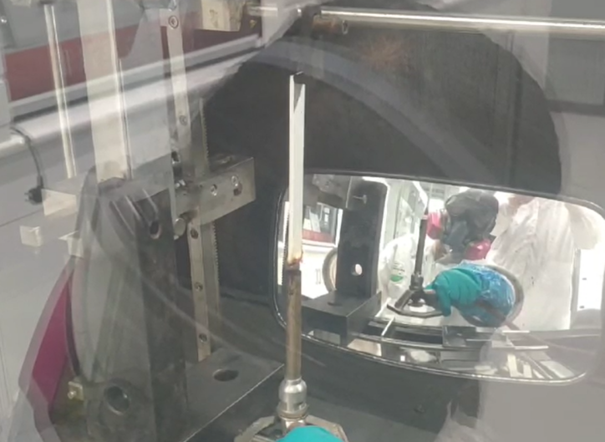
图1. 试验过程
（三）验证进展
目前已完成阻燃等级指标的试验验证，试验结果见图2。
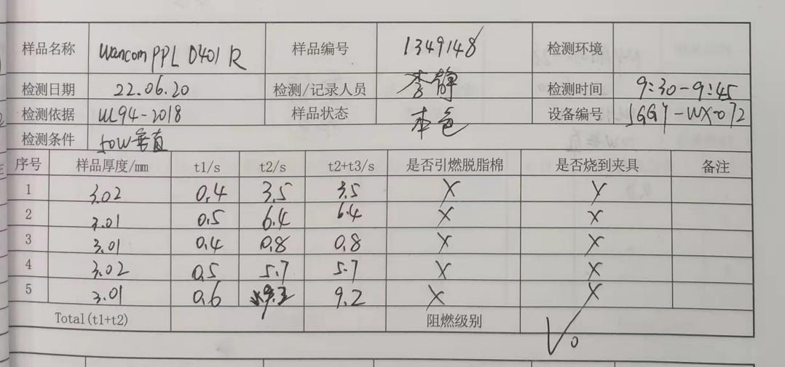
图2. 阻燃等级测试结果
四、标准中涉及专利问题
本文件不涉及专利问题。

五、预期达到的社会效益、对产业发展的作用等情况
本文件规定了低压智能计量箱的术语和定义、技术要求、试验方法、检验规则、标志、包装、运输和贮存等。为产业结构调整和产品开发、优化提供了技术支撑。在本文件的发布实施之后，可以有效地解决国内企业从事生产低压智能计量箱的过程中共同遵守的技术依据，加快企业自身的结构调整和产品升级，推动行业和技术的进步，在市场激烈的竞争中获得领先地位和优势的竞争力。
本文件的发布实施对科研、生产制造、规范市场管理、现场使用等方面都提供了技术帮助。

六、与国际、国外对比情况
本文件没有采用国际标准。
本文件在制定过程中未查到同类国际标准。
本文件制订过程中未测试国外的样品、样机。
本文件水平为国内先进水平。

七、在标准体系中的位置、与现行相关法律、法规、规章及相关标准，特别是强制性标准的协调性
本文件与现行相关法律、法规、规章及相关标准协调一致。

八、重大分歧意见的处理经过和依据
无。

九、标准性质的建议说明
建议本文件的性质为推荐性团体标准。

十、贯彻标准的要求和措施建议
建议本文件发布后立即实施。
建议企业可依据本团体标准的规定和要求在企业内部建标或对原标准进行修订，并根据团体标准实施时间要求制定企业整改和其它过渡措施。

十一、废止现行相关标准的建议
无。

十二、其它应予说明的事项
此项团体标准为国家电网公司总部科技项目《基于端云协同的计量防护单元数据感知和精益化运检技术研究》成果之一。

